1 сентября у детей и родителей наступает новый учебный год. Задача родителей подготовить ребенка к школе.
При выборе, школьных принадлежностей помните, что продавец обязан своевременно предоставить потребителю необходимую и достоверную информацию о товаре, обеспечивающую возможность правильного выбора.
Маркировка продукции должна быть на русском языке, читаемой и доступной для осмотра. Маркировка должна быть нанесена на изделие, этикетку, прикрепляемую к изделию или товарный ярлык, упаковку изделия, упаковку группы изделий или листок-вкладыш к продукции и должна содержать наименование страны, где изготовлена продукция; наименование и местонахождение изготовителя; наименование и вид (назначение) изделия; дату изготовления; срок службы продукции (при необходимости) и другую необходимую информацию.
Требования к письменным принадлежностям:
- тетради должны быть с плотными и матовыми листами;
- ручки – рекомендованная длинна до 155 мм и масса не более 10 г.
- карандаши – круглые, рекомендованная длинна до 180 мм, толщина 7—8 мм.
Требования к учебникам:
Бумага должна быть белой или слегка желтой, ровной, гладкой, плотной.
Вес учебников не должен быть более: для 1 - 4 классов – 300 грамм; для 5 - 6 классов – 400 грамм; для 7 - 9 классов – 500 грамм; для 10 - 11 классов – 600 грамм.
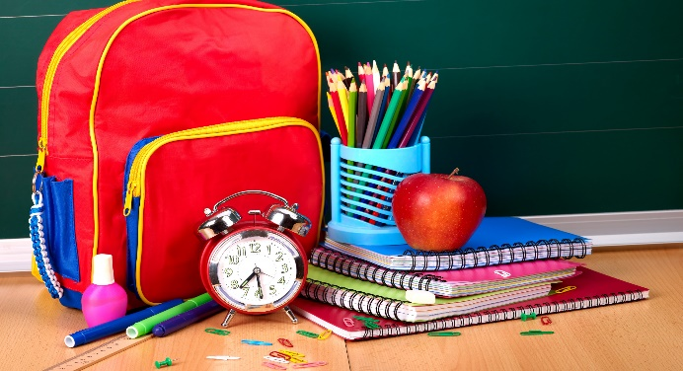

Врач по общей гигиене ФФБУЗ «ЦГиЭ в РО»
в г. Миллерово - Лысенко Т.А.

